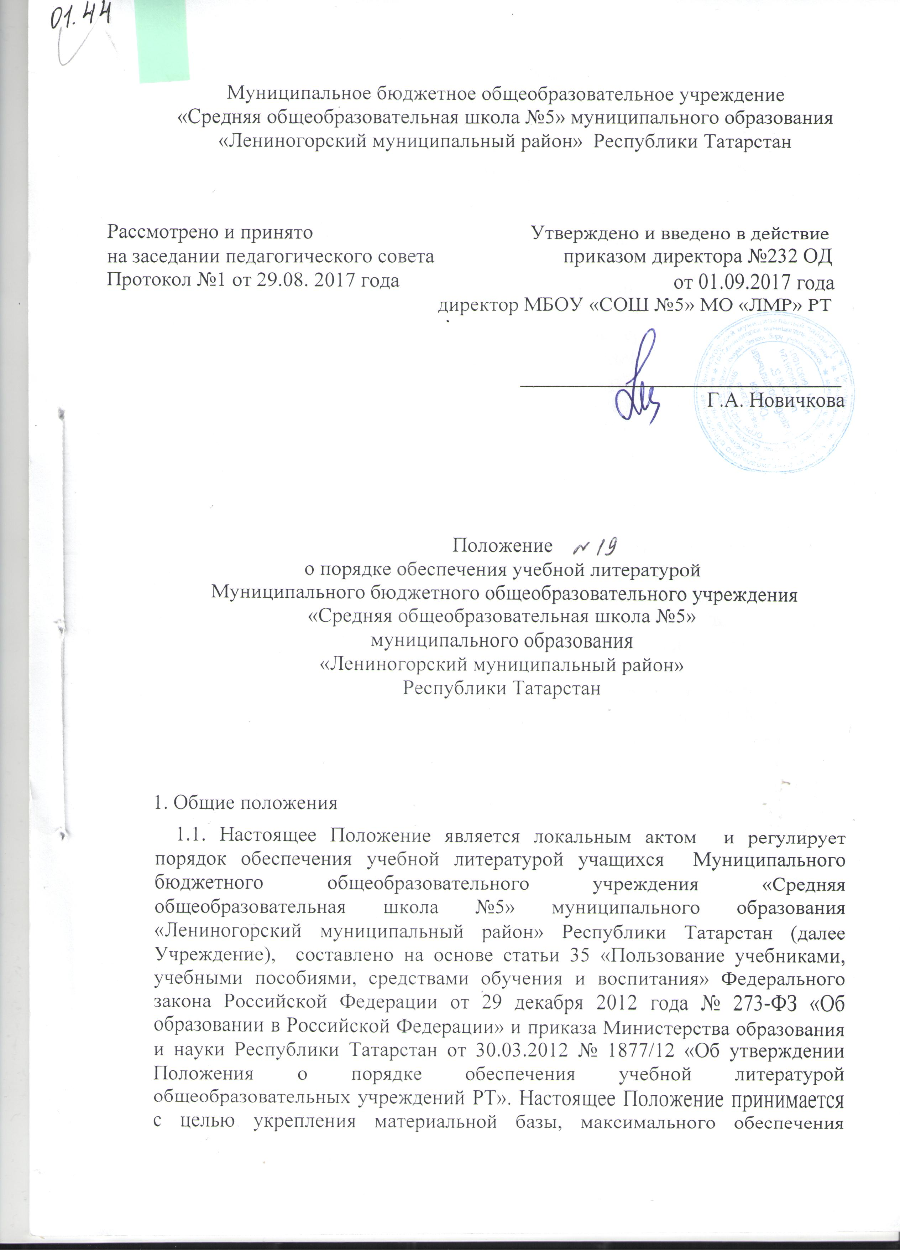
учащихся учебниками и учебными пособиями, воспитания бережного отношения к учебникам.
1.2. Настоящее Положение устанавливает порядок обеспечения учебной литературой учащихся Учреждения и основы взаимоотношений Учреждения и МКУ «Управление образования» ИК МО «Лениногорский муниципальный район» РТ в части обеспечения Учреждения учебной литературой в соответствии с федеральным перечнем учебников, рекомендуемых к использованию при реализации имеющих государственную аккредитацию образовательных программ начального общего, основного общего, среднего общего образования (далее – Федеральный перечень).
1.3. Обеспечение Учреждения учебной литературой в соответствии с базисным учебным планом осуществляется за счет средств республиканского бюджета, муниципальных бюджетов, иных источников, не запрещенных законодательством Российской Федерации и Республики Татарстан.
1.4. Нормативный срок использования учебной литературы соответствует сроку действия федеральных государственных образовательных стандартов.
2. Порядок обеспечения учебной литературой Учреждения.
2.1. Компетенция Учреждения.
2.1.1. Учитель:
- анализирует необходимое количество учебной литературы, обеспечивающей реализацию учебного плана Учреждения с учетом преемственности по вертикали (преемственность обучения с 1 по 4 кл., с 5 по 9 кл., с 10 по 11 кл.) и горизонтали (целостность учебно-методического комплекса: программа, учебник, методическое пособие, дидактические и раздаточные материалы (далее - УМК)) в соответствии с образовательной программой Учреждения;
- следит за состоянием учебной литературы по своему предмету;
обеспечивает соответствие используемой учебной литературы федеральным государственным образовательным стандартам, Федеральному перечню;
- вносит предложения об утверждении на педагогическом совете Учреждения перечня учебников по своему предмету, необходимых для реализации образовательной программы на следующий учебный год;
- своевременно проходит курсовую подготовку по преподаванию в соответствии с заявленным УМК.
2.1.2. Педагогический работник, исполняющий обязанности классного руководителя:
- участвует в выдаче и приемке учебной литературы из библиотечного фонда Учреждения;
- проверяет наличие комплекта учебной литературы у каждого учащегося класса;
- информирует родителей (законных представителей) учащихся о перечне необходимой учебной литературы, входящей в комплект учащегося данного класса; ответственности родителей (законных представителей) за сохранность учебной литературы;
- содействует первоочередному обеспечению учебной литературой учащихся из социально незащищенных семей;
- совместно с заведующей библиотекой проводит мероприятия, направленные на воспитание у учащихся бережного отношения к учебной литературе.
2.1.3. Заведующий библиотекой:
- проводит анализ библиотечного фонда учебной литературы на его соответствие реализуемым Учреждением Образовательным программам уровней начального общего образования, основного общего образования, среднего общего образования;
- формирует потребность Учреждения в учебной литературе; составляет совместно с заместителем директора по учебно-воспитательной работе заказ на учебную литературу и представляет его на утверждение директору Учреждения;
- составляет базу данных излишней учебной литературы по Учреждению для включения в муниципальный и республиканский обменные фонды;
- информирует педагогов о новинках в области учебного книгоиздания;
- ведет учет библиотечного фонда учебной литературы в соответствии с Порядком учета библиотечного фонда учебной литературы Учреждения (приложение 1);
- проводит мероприятия, направленные на воспитание у учащихся бережного отношения к учебной литературе (проводит конкурсы между классами на лучшую сохранность учебной литературы, участвует в классных часах и других мероприятиях, посвященных бережному отношению к книгам, в том числе к учебной литературе, организует мелкий ремонт учебной литературы).
2.1.4. Заместитель директора Учреждения по учебно-воспитательной работе:
- контролирует обеспеченность учащихся учебной литературой в соответствии с утвержденным УМК;
- организует работу по составлению перечня учебной литературы, заказываемой на следующий учебный год для реализации образовательной программы Учреждения;
- организует работу с педагогическим коллективом по изучению и анализу Федерального перечня;
- контролирует соответствие реализуемого УМК Учреждения учебным программам уровней начального общего образования, основного общего образования, среднего общего образования, Федеральному перечню;
2.1.5. Директор Учреждения:
- несет ответственность за комплектование, полное использование и сохранность фонда учебной литературы;
- утверждает список учебной литературы, необходимой для реализации Образовательной программы Учреждения;
- разрабатывает и утверждает нормативно-правовую базу по учебному книгообеспечению в рамках своей компетенции;
- утверждает заказ на учебную литературу на следующий учебный год с учетом многоканального финансирования;
- защищает перед МКУ «Управление образования» ИК МО «Лениногорский муниципальный район» заказ на закупку учебной литературы на средства республиканского и муниципального бюджетов;
- определяет и контролирует порядок обеспечения учащихся учебной литературой, в т. ч. из социально незащищенных семей.
3. О выборе учебной литературы, используемой в образовательном процессе.
3.1. Выбор учебной литературы, используемой в образовательном процессе, осуществляется в соответствии со списком учебной литературы, определенным Учреждением, составленным в соответствии с Федеральным перечнем.
3.2. Список учебной литературы является обязательным приложением к Образовательной программе Учреждения.
3.3. Список учебной литературы является документом, отражающим перечень программ, реализуемых Учреждением в текущем учебном году, и их обеспеченность учебной литературой.
3.4. Учреждение вправе реализовывать программы, рекомендованные Министерствами образования и науки Российской Федерации и Республики Татарстан и обеспеченные учебной литературой из Федерального перечня.
3.5. При организации учебного процесса рекомендуется использовать учебную литературу из одной предметно-методической линии (дидактической системы для ступени образования).
3.6. Директором Учреждения обеспечивается соответствие реализуемых образовательных программ требованиям к содержанию образования и уровня образования.
Приложение 1

Порядок учета библиотечного фонда учебной литературы
МБОУ «СОШ №5» МО «ЛМР» РТ

Общие положения

1.1. Настоящий Порядок учета библиотечного фонда учебной литературы общеобразовательного учреждения (далее Порядок учета) устанавливает правила учета библиотечного фонда учебной литературы Муниципального бюджетного общеобразовательного учреждения «Средняя общеобразовательная школа №5» муниципального образования «Лениногорский муниципальный район» Республики Татарстан (далее Учреждение) и осуществляется в соответствии с Инструкцией об учете библиотечного фонда библиотек образовательных учреждений, утвержденной Приказом Министерства образования Российской Федерации от 24.08.2000 № 2488.
1.2. Библиотечный фонд учебной литературы учитывается и хранится отдельно от основного библиотечного фонда библиотеки Учреждения.
1.3. Учет библиотечного фонда учебной литературы отражает поступление в фонд, выбытие из фонда, величину всего фонда учебной литературы и служит основой для обеспечения сохранности фонда и контроля за наличием и движением учебной литературы.
1.4. Учет библиотечного фонда учебной литературы осуществляется документами: "Книга суммарного учета" (далее – КСУ), "Картотека учета учебной литературы", электронным фондом учебной литературы (далее – ЭФУЛ).
1.5. Учету подлежат все виды учебной литературы, включенные в библиотечный фонд.

2. Учет фонда учебной литературы.
2.1. К фонду учебной литературы относятся:
- все учебники;
- учебные пособия;
- математические таблицы;
- сборники упражнений и задач;
- практикумы;
- книги для чтения;
- хрестоматии.
2.2. Учет библиотечного фонда учебников должен способствовать их сохранности, правильному формированию и целевому использованию. Все операции по учету производятся библиотекарем, стоимостный учет ведется бухгалтерией МКУ «Управление образования» ИК МО «Лениногорский муниципальный район» РТ. Сверка данных библиотеки и бухгалтерии производится ежегодно.
2.3. Учет учебников осуществляется в КСУ, которая ведется в трех частях:
1 часть. Поступление в фонд. После получения учебников записывается общее количество и стоимость, с обязательным указанием номера и даты сопроводительного документа. Номер записи ежегодно начинается с № 1 и идет по порядку поступлений.
2 часть. Выбытие из фонда. Записываются номера актов на списание учебников с указанием даты утверждения акта и общего количества списанных учебников на общую сумму за текущий год. Нумерация записей о выбывших изданиях из года в год продолжается.
3 часть. Итоги учета движения фондов. Записываются итоги движения фонда учебников: общее количество поступивших учебников на общую сумму за текущий год. Общее количество выбывших учебников на общую сумму за текущий год. Общее количество учебников, состоящих на учете на общую сумму на 1 января последующего года. КСУ по учебникам хранится в библиотеке постоянно.
2.4. Индивидуальный (групповой) учет учебников осуществляется в картотеке учета учебников, на каталожных карточках стандартного размера.
На карточке указывается библиографическое описание учебника, сведения о количестве поступивших учебников с указанием цены, регистрационный номер. Если учебник поступает неоднократно и не имеет отличия, кроме года издания и цены, то все поступления заносятся на единую карточку. Если же в учебнике внесены дополнения и изменения, то на него заводится новая карточка. Карточки расставляются в учетную картотеку по классам, а внутри классов – по предметам и по алфавиту фамилий авторов или заглавий.
Карточки на списанные учебники из картотеки учета учебников изымаются сразу же после подписания акта о выбытии. Чтобы регулировать последовательность регистрационного номера, рекомендуется вести "Журнал регистрации учетных карточек библиотечного фонда школьных учебников" по образцу: номер по порядку, название, количество, цена одного экземпляра, номер записи в КСУ.
2.5. Учету подлежат все виды учебников и учебных пособий. Рабочие тетради, дидактические материалы, таблицы, прописи являются документами временного характера. Их учет производится в "Тетради учета документов временного характера".
2.6. Взамен утерянных или испорченных учебников принимаются аналогичные учебники.
Учебники, утерянные и принятые взамен, учитываются в "Тетради учета утерянных учебников и их замены".
2.7. Учет выбытия учебников. Списание учебников проводится не реже одного раза в год. Списанные учебники сдаются в макулатуру. Списанные учебники, находящиеся в хорошем состоянии, могут выдаваться учащмся для подготовки к экзаменам и передаваться для использования в кабинеты. На каждый вид списания ("Ветхие", "Устаревшие по содержанию", "Утерянные читателями", "Хищение") составляется акт в 2 экземплярах, который подписывается комиссией и утверждается директором Учреждения. Один экземпляр акта подлежит хранению в библиотеке, другой передается под расписку в бухгалтерию, которая производит списание с баланса Учреждения указанной в акте стоимости учебников.
2.8. Учет выдачи учебников.
Заведующий библиотекой выдает учебники педагогическим работникам, исполняющим обязанности классного руководителя I - VIII классов, Учащимся IX-XI классов учебники выдаются индивидуально, под роспись. Количество экземпляров выданных учебников отмечается в особой тетради. Как правило, учебники выдаются учащимся на год. Учебники, по которым обучение ведется несколько лет, могут быть выданы на несколько лет.
2.9. Учреждение ведет учет состояния и движения фондов в формате ЭФУЛ.

